|  |
| --- |
| PHP Model |

Table des matières

1 Analyse préliminaire 3

1.1 Introduction 3

1.2 Objectifs 3

1.3 Planification initiale 5

2 Analyse / Conception 6

2.1 Concept 6

2.2 Stratégie de test 6

2.3 Risques techniques 8

2.4 Planification 8

2.5 Dossier de conception 8

3 Réalisation 9

3.1 Dossier de réalisation 9

3.2 Description des tests effectués 9

3.3 Erreurs restantes 9

3.4 Liste des documents fournis 10

4 Conclusions 10

5 Annexes 11

5.1 Résumé du rapport du TPI / version succincte de la documentation 11

5.2 Sources – Bibliographie 11

5.3 Journal de travail 11

5.4 Manuel d'Installation 11

5.5 Manuel d'Utilisation 11

5.6 Archives du projet 11

*NOTE L’INTENTION DES UTILISATEURS DE CE CANEVAS:  
Toutes les parties en italiques sont là pour aider à comprendre ce qu’il faut mettre dans cette partie du document. Elles n’ont donc aucune raison d’être dans le document final.*

*De plus, en fonction du type de projet, il est tout à fait possible que certains chapitres ou paragraphes n’aient aucun sens. Dans ce cas il est recommandé de les retirer du document pour éviter de l’alourdir inutilement.*

# Analyse préliminaire

## Introduction

Ce projet consiste à créer un modèle PHP clair qui peut générer un nouveau site à chaque fois en utilisant PowerShell. Cela me permettra d'améliorer mes compétences en PHP et d'apprendre à écrire du code qui peut être facilement expliqué et modifié avec les commentaires qui l'accompagnent.

## Objectifs

Selon les instructions données, le candidat doit d'abord analyser et concevoir les différents modules de l'application. Il s'agit de modéliser la base de données pour chaque module et de créer un prototype des pages modèles et de l'application de configuration du site. Une fois cette étape terminée, le candidat passera au développement, effectuera des tests unitaires, puis des tests d'intégration.

Les pages proposées doivent être réactives et s'adapter aux différents appareils tels que les tablettes, les téléphones mobiles et les ordinateurs, en s'adaptant à chaque fois à la taille de l'écran.

La sécurité de la base de données est cruciale et les mots de passe ne doivent pas être stockés en texte clair. Le candidat doit choisir un mot de passe qui répond aux critères de sécurité contemporains.

L’objectif du projet est :

* Le script va copier le site modèle et va demander à l’utilisateur les fonctionnalités à implémenter. Si l’utilisateur demande à supprimer une fonctionnalité, celle-ci sera retirée des pages. En finalité, l’utilisateur aura un nouveau site avec les configurations souhaitées
* A la fin de la génération, un fichier SQL sera généré permettant d’importer la base de données dans le système souhaité. Le fichier sera également adapté par rapport aux choix de l’utilisateur
* The registration page should require users to enter their personal information, such as their name, address, email, phone number, login, and password. It's important to note that the fields for name, address, login, password, and email are mandatory.
* To ensure the security of user data, I will choose a secure method for password storage and explain my decision. Users should be able to login with their username and password, and a password reset option should be available in case they forget their password.
* Newsletter signup : L’inscription doit permettre d’ajouter une adresse e-mail à une base de données. L’adresse e-mail doit être dans un format correct et interdire les caractères non autorisés. La page doit également envoyer un e-mail pour valider l’adresse.
* Contact/feedback form : La page de contact doit permettre à l’utilisateur d’entrer son nom, prénom, son adresse e-mail, son numéro de téléphone et un message. Tous les champs sont obligatoires. L’utilisateur peut choisir via un checkbox par quel moyen il souhaite être contacté (e-mail ou téléphone) Lors de la validation du formulaire, un message doit être envoyé à l’administrateur du formulaire et à l’utilisateur. L’adresse e-mail doit être valide.
* Social media integration : Pour les médias sociaux, l’utilisateur doit pouvoir afficher le fil de sa page Facebook ou Instagram avec les publications de celle-ci. Il doit pouvoir choisir s’il souhaite les deux réseaux ou uniquement l’un ou l’autre.

Un plugin peut être utilisé pour cette partie. Le choix devra être justifié par le candidat.

* User profile management : La gestion du profil doit reprendre les champs identiques à la page de login ci-dessus. L’utilisateur doit pouvoir modifier toutes ses données et les contrôles doivent appliqués (adresse e-mail, champs obligatoires).

L’utilisateur doit pouvoir, en plus, supprimer son profil et ses informations.

* Image galeries : La page de la galerie doit permettre à un utilisateur de choisir un dossier de photos après importation de ce dernier sur le serveur web.

La page doit demander à l’utilisateur le nombre de photos à afficher sur une ligne en miniature. Le nombre de lignes dépendra du nombre de photos choisies.

La suppression et l’ajout d’images peut se faire via une interface dédiée. Lors de la suppression, l’image devra être supprimée du serveur.

L’affichage des images lors d’un clic sur celles-ci peut se faire via un plugin. Le choix est libre pour le candidat qui devra le justifier dans la documentation.

Un plugin peut être utilisé pour cette partie. Le choix devra être justifié par le candidat.

## Planification initiale

les chiffres correspondent aux heures des 90 heures dont je dispose

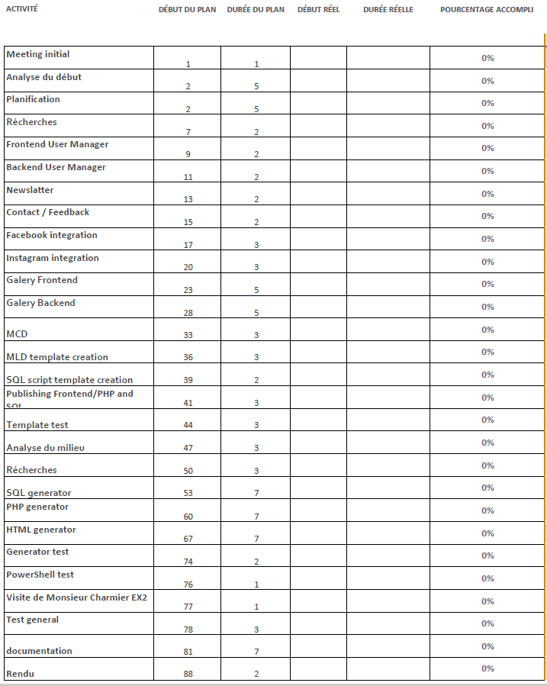

# Analyse / Conception

## Concept

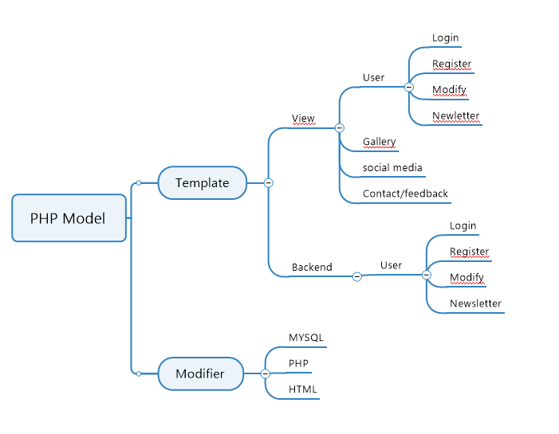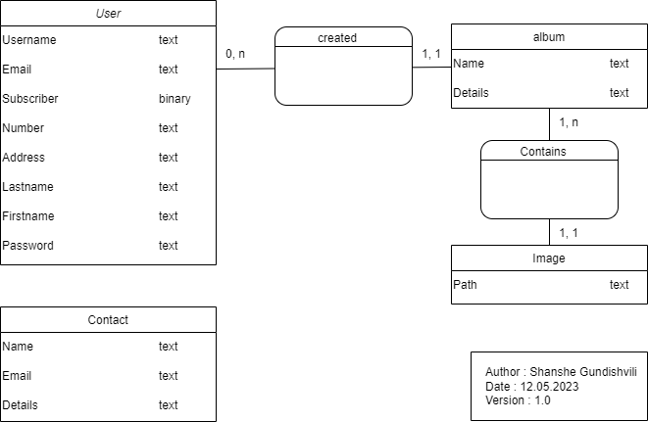

Je vais créer un site web qui servira de modèle pour mon projet principal, qui est essentiellement un modificateur de texte, dans ce cas il s'agira d'un site web, mais cela peut être utilisé sur beaucoup d'autres langages et frameworks.  
  
  
J'utiliserai des balises dans le code pour marquer les fonctions, les balises ressembleront à //<tag> pour ouvrir et //</tag> pour fermer dans tous les langages (PHP, HTML, MySQL, etc) puis j'utiliserai powershell pour supprimer entre ces balises tout ce que j'ai besoin de supprimer.

## Stratégie de test

- Analyse et conception des modules : Dans un premier temps, j'effectuerai une analyse approfondie de chaque module et je créerai un modèle de base de données pour chacun d'entre eux. Je créerai ensuite un prototype des pages du modèle et de l'application de configuration du site. Pour m'assurer que ces modules fonctionnent correctement, j'effectuerai une série de tests unitaires sur chacun d'entre eux.

- Conception réactive : Pour m'assurer que le site web est réactif et qu'il s'adapte bien à différentes tailles d'écran, je le testerai sur divers appareils tels que des tablettes, des téléphones mobiles et des ordinateurs. Je vérifierai les fonctionnalités, la mise en page et la conception du site web sur différentes tailles d'écran.

- Sécurité des mots de passe : Les mots de passe étant un élément essentiel de la sécurité du site web, je veillerai à ce qu'ils soient stockés en toute sécurité et qu'ils ne soient pas visibles en texte clair. Pour ce faire, je sélectionnerai une méthode sécurisée de stockage des mots de passe et effectuerai des tests approfondis pour vérifier qu'elle fonctionne comme prévu.

- Génération de sites : Pour m'assurer que la fonction de génération de site fonctionne comme prévu, je créerai des cas de test couvrant tous les scénarios possibles auxquels un utilisateur peut être confronté. Je testerai la fonction de génération de site pour m'assurer que le site généré correspond aux spécifications de l'utilisateur et que le fichier SQL est généré correctement.

- Page d'inscription : Pour m'assurer que la page d'inscription fonctionne correctement, je créerai des cas de test pour vérifier que tous les champs obligatoires sont correctement validés et que les informations de l'utilisateur sont correctement sauvegardées. Je m'assurerai également que la méthode de stockage des mots de passe fonctionne correctement et que les utilisateurs peuvent réinitialiser leur mot de passe si nécessaire.

- Inscription à la lettre d'information : Pour m'assurer que la fonction d'inscription à la lettre d'information fonctionne comme prévu, je vais créer des cas de test qui couvrent tous les scénarios possibles qu'un utilisateur peut rencontrer. Je testerai la fonction d'inscription à la lettre d'information pour m'assurer que la validation de l'adresse électronique fonctionne correctement et que l'adresse électronique est correctement ajoutée à la base de données.

- Formulaire de contact/réponse : Pour m'assurer que le formulaire de contact/réponse fonctionne comme prévu, je créerai des cas de test couvrant tous les scénarios possibles auxquels un utilisateur peut être confronté. Je testerai le formulaire de contact/réaction pour m'assurer que tous les champs obligatoires sont correctement validés et que le message électronique est correctement envoyé à l'administrateur et à l'utilisateur.

- Intégration des médias sociaux : Pour m'assurer que l'intégration des médias sociaux fonctionne comme prévu, je testerai le plugin que j'ai sélectionné pour m'assurer qu'il affiche correctement le flux Facebook ou Instagram de l'utilisateur. Je testerai également le plugin pour m'assurer que l'utilisateur peut choisir les plateformes de médias sociaux à afficher.

- Gestion des profils d'utilisateurs : Pour m'assurer que la fonction de gestion des profils d'utilisateurs fonctionne comme prévu, je créerai des cas de test couvrant tous les scénarios possibles auxquels un utilisateur peut être confronté. Je testerai la fonction de gestion du profil de l'utilisateur pour m'assurer que toutes les données de l'utilisateur peuvent être correctement modifiées et que tous les champs obligatoires sont correctement validés.

- Galeries d'images : Pour m'assurer que la fonction de galeries d'images fonctionne comme prévu, je créerai des cas de test couvrant tous les scénarios possibles auxquels un utilisateur peut être confronté. Je testerai la fonctionnalité des galeries d'images pour m'assurer que les images peuvent être correctement importées, affichées et supprimées. Je testerai également le plugin que j'ai sélectionné pour m'assurer qu'il affiche correctement les images.

## Risques techniques

Un problème que je pourrais rencontrer est l'utilisation de l'API d'Instagram, c'est compliqué car pour l'utiliser il faut un compte professionnel et un compte développeur pour Meta.

## Planification

*Révision de la planification initiale du projet :*

* *planning indiquant les dates de début et de fin du projet ainsi que le découpage connu des diverses phases.*
* *partage des tâches en cas de travail à plusieurs.*

*Il s’agit en principe de la planification* ***définitive du projet****. Elle peut être ensuite affinée (découpage des tâches). Si les délais doivent être ensuite modifiés, le responsable de projet doit être avisé, et les raisons doivent être expliquées dans l’historique.*

## Dossier de conception

*Fournir tous les document de conception:*

* *le choix du matériel HW*
* *le choix des systèmes d'exploitation pour la réalisation et l'utilisation*
* *le choix des outils logiciels pour la réalisation et l'utilisation*
* *site web: réaliser les maquettes avec un logiciel, décrire toutes les animations sur papier, définir les mots-clés, choisir une formule d'hébergement, définir la méthode de mise à jour, …*
* *bases de données: décrire le modèle relationnel, le contenu détaillé des tables (caractéristiques de chaque champs) et les requêtes.*
* *programmation et scripts: organigramme, architecture du programme, découpage modulaire, entrées-sorties des modules, pseudo-code / structogramme…*

***Le dossier de conception devrait permettre de sous-traiter la réalisation du projet !***

# Réalisation

## Dossier de réalisation

*Décrire la réalisation "physique" de votre projet*

* *les répertoires où le logiciel est installé*
* *la liste de tous les fichiers et une rapide description de leur contenu (des noms qui parlent !)*
* *les versions des systèmes d'exploitation et des outils logiciels*
* *la description exacte du matériel*
* *le numéro de version de votre produit !*
* *programmation et scripts: librairies externes, dictionnaire des données, reconstruction du logiciel - cible à partir des sources.*

*NOTE : Evitez d’inclure les listings des sources, à moins que vous ne désiriez en expliquer une partie vous paraissant importante. Dans ce cas n’incluez que cette partie…*

## Description des tests effectués

*Pour chaque partie testée de votre projet, il faut décrire:*

* *les conditions exactes de chaque test*
* *les preuves de test (papier ou fichier)*
* *tests sans preuve: fournir au moins une description*

## Erreurs restantes

*S'il reste encore des erreurs:*

* *Description détaillée*
* *Conséquences sur l'utilisation du produit*
* *Actions envisagées ou possibles*

## Liste des documents fournis

*Lister les documents fournis au client avec votre produit, en indiquant les numéros de versions*

* *le rapport de projet*
* *le manuel d'Installation (en annexe)*
* *le manuel d'Utilisation avec des exemples graphiques (en annexe)*
* *autres…*

# Conclusions

*Développez en tous cas les points suivants:*

* *Objectifs atteints / non-atteints*
* *Points positifs / négatifs*
* *Difficultés particulières*
* *Suites possibles pour le projet (évolutions & améliorations)*

# Annexes

## Résumé du rapport du TPI / version succincte de la documentation

## Sources – Bibliographie

*Liste des livres utilisés (Titre, auteur, date), des sites Internet (URL) consultés, des articles (Revue, date, titre, auteur)… Et de toutes les aides externes (noms)*

## Journal de travail

|  |  |  |  |
| --- | --- | --- | --- |
| **Date** | **Durée** | **Activité** | **Remarques** |
|  |  |  |  |
|  |  |  |  |

## 

## Manuel d'Installation

## Manuel d'Utilisation

## Archives du projet

*Media, … dans une fourre en plastique*